**图片控件整改点（样本标定）**

# 2019-3-11

1. 样本标定后，标定框显示为红色了，应该显示蓝色

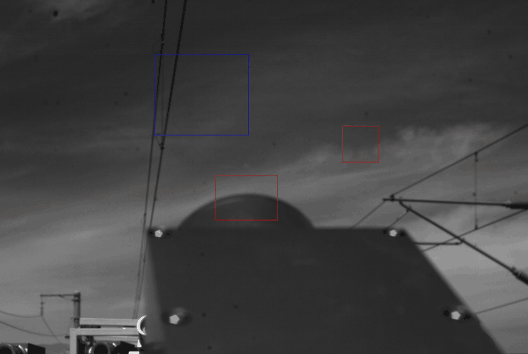

建议在缺陷模型中添加控制标定框的边框的颜色、边框的粗细、选中后边框的粗细等

1. 如果缺陷标记是样本标定时，显示的文字有所改变

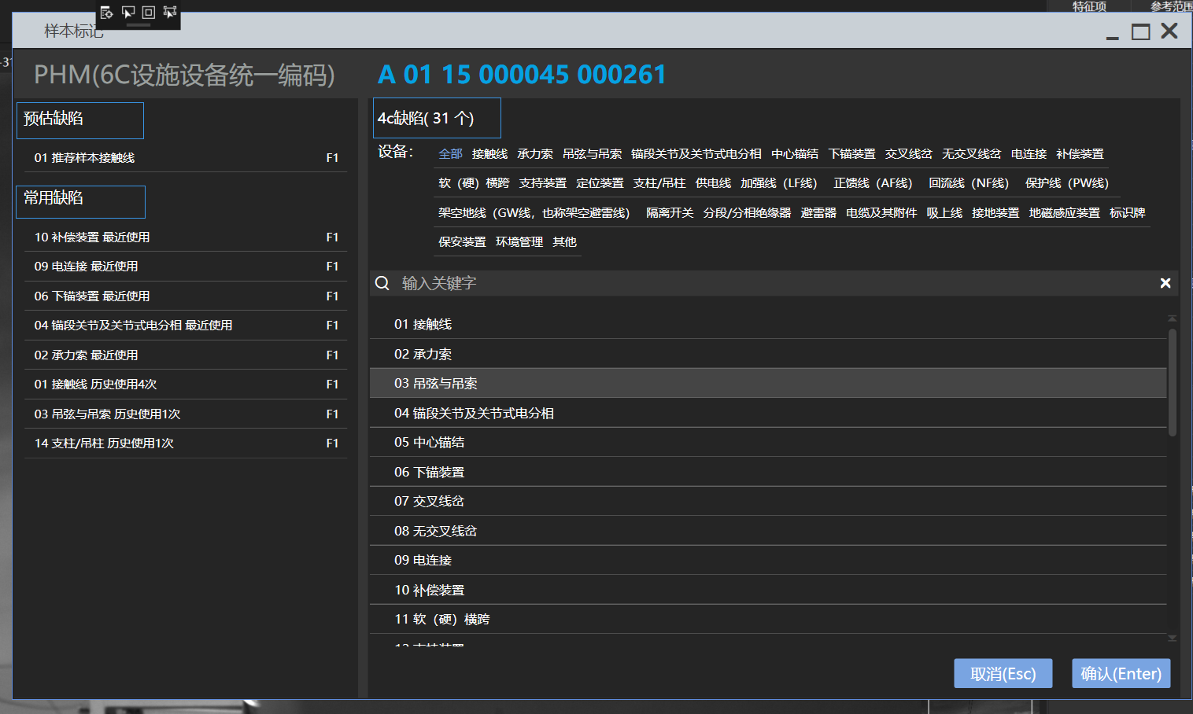

预估缺陷修改为预估样本，常用缺陷修改为常用样本，4c缺陷修改为4c样本（建议这些可以用做成属性，由外部去设置它，这样如果以后有文字方面的修改就不用你那边修改了）

1. 与缺陷标定一样的问题，选中预估缺陷(以后修改为预估样本)时，PHM编码没有变化

